Alt + Enter：快速修复错误、自动导入
Ctrl + Space：代码补全
Shift + F10：运行程序
Ctrl + /：注释/取消注释
Ctrl + Alt + L：格式化代码
Shift + F6：重命名变量
Ctrl + B：跳转到定义
Ctrl + P：查看方法参数
Ctrl + D：复制当前行
Ctrl + Y：删除当前行

注解 | 参数位置 | 示例
@PathVariable | URL 路径 | /api/students/1
@RequestParam | ? 后的查询参数 | /hello?name=Tom
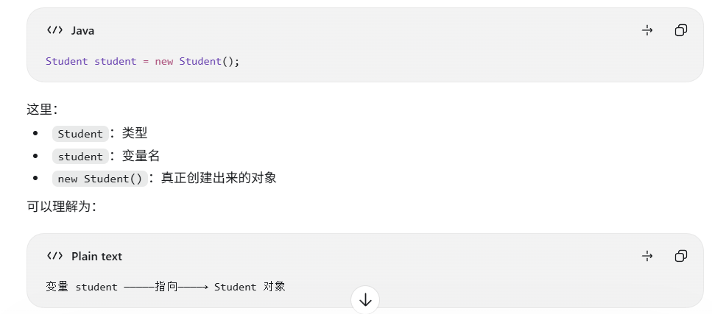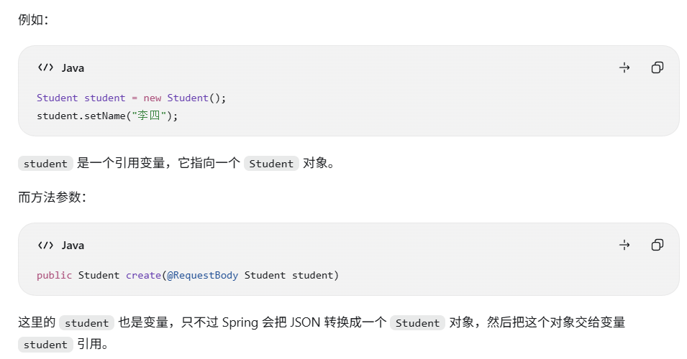

如何Review代码？
W3 卓越运营PPT材料排版与样式
让AI梳理内容和逻辑
给谁看：主管和导师·
想达成什么：汇报进展、争取资源、推动决策 ·
已有材料：业务需求和痛点、现状、问题、限制条件

每一页按3层写 每一页都可以让AI这样拆： · 主标题：这一页想让别人记住什么 · 3个要点：不要写长段落，先列清楚 · 证据材料：用数据、案例、截图或结论支撑
如果信息不够，不要帮我编。先列出你还需要问我的5个问题。

